Ensino Médio
Ética, Moral e Autonomia em Carolina Maria de Jesus

Disciplina(s)/Área(s) do Conhecimento:
Literatura. Filosofia.

Competência(s)/Objetivo(s) de Aprendizagem:

- Apresentar o contexto e época em que se desenvolvem as reflexões de Carolina;
- Expor aspectos éticos e morais de Carolina Maria de Jesus;
- Pensar sobre a importância da leitura e da escrita para o desenvolvimento ético e moral da autonomia de um(a) cidadão(ã).

Conteúdos:

- Conceito geral de ética, moral e autonomia;
- Aspectos éticos e morais engendrados nos registros de Carolina Maria de Jesus;
- Interpretações possíveis da Ética proposta pela filosofia de Carolina.

Palavras-Chave:
Carolina Maria de Jesus. Ética. Moral e Autonomia.

Previsão para aplicação:
5 aulas (50 min./aula)

Para organizar o seu trabalho e saber mais:

- Recomenda-se que o(a) professor(a) tenha o conhecimento básico do livro principal e trabalhe com a publicação de Carolina Maria de Jesus. Quarto de Despejo: diário de uma favelada. Abril Educação, 2013. Esse é um dos trabalhos literários mais reconhecidos da época.

- Portal biobibliográfico de Carolina Maria de Jesus. Disponível em: https://www.vidaporescrito.com/ . Acesso em: 24 de julho de 2018.

- Um breve documentário relatando momentos importantes da escritora Carolina Maria de Jesus. Disponível em: https://www.youtube.com/watch?v=Chl-lg87LVQ . Acesso em: 08 de julho de 2019.

- Entrevista completa de Vera Eunice, filha de Carolina Maria de Jesus. Disponível em: https://globoplay.globo.com/v/6876233/programa/. Acesso em: 14 de junho de 2019.

- Carolina – Uma biografia. Entrevista com o escritor Tom Farias que lançou, em 2018, uma biografia detalhada sobre a vida de Carolina Maria de Jesus. M de Mulher. Disponível em: https://mdemulher.abril.com.br/cultura/carolina-de-jesus-por-que-se-fala-tao-pouco-dessa-mulher-iconica/ . Acesso em: 08 de julho de 2019.

- JESUS, Carolina Maria de, 1914 -1977. Quarto de despejo: diário de uma favela. 1º ed. São Paulo: Abil Educação, 2013.

- Para trabalhar os conceitos filosóficos de Ética, Moral e Autonomia pode ser usado Hilton Japiassú. Danilo Marcondes. DICIONÁRIO BÁSICO DE FILOSOFIA, terceira edição revista e ampliada. Jorge Zahar Editor. Rio de Janeiro 2001. http://raycydio.yolasite.com/resources/dicionario_de_filosofia_japiassu.pdf

- Para apresentar o contexto histórico, econômico e social da década de 1950.
https://www.portaleducacao.com.br/conteudo/artigos/medicina/historia-do-brasil-anos-1950/48618

Proposta de Trabalho:

1ª Etapa: Apresentação do contexto em que se desenvolvem as reflexões de Carolina Maria de Jesus.

Como sondagem inicial, o(a) professor(a) poderá se utilizar de um breve contexto histórico, político e social da época (1950 a 1960).

Breve sugestão: Características que marcaram os ramos da urbanização

Durante este período histórico houve um aumento considerável da população urbana do país, através da migração das populações rurais para as cidades. O êxodo rural ocorre também em decorrência de um processo de industrialização brasileira, como parte da política desenvolvimentista do presidente da época, Juscelino Kubitschek. As populações chegam às cidades sem que estas promovam estrutura para recebê-las, aumentando bastante as comunidades marginalizadas socialmente. Na economia acontece um acúmulo de reservas cambiais, devido a ampla valorização das matérias primas nacionais.

Ainda nessa primeira aula, o(a) professor(a) deverá apresentar o nome de Carolina Maria de Jesus e discorrer brevemente sobre sua vida e obra. Caso a escola tenha Datashow, mostre uma foto da escritora ou imprima uma e cole na lousa.
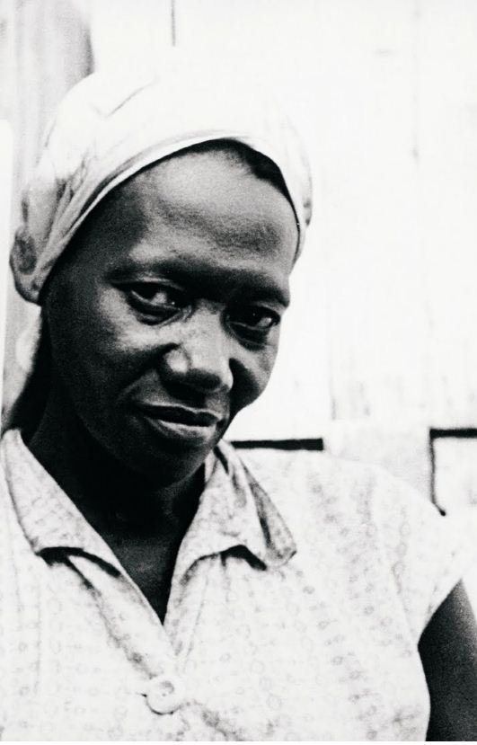
Disponível em: https://www.google.com.br/search?q=imagens+carolina+maria+de+jesus&tbm=isch&tbo=u&source=univ&sa=X&ved=2ahUKEwii6oij38LcAhWEl5AKHTJlBD0QsAR6BAgAEAE&biw=1366&bih=662

Em uma entrevista divulgada pela Tv Globo, no programa “Conversa com Bial”, a filha de Carolina, Vera Eunice, relatou que, além de sua mãe ser conhecida pelo seu livro, era muito expressiva com seus olhares. Seus filhos sabiam exatamente o que a mãe estava sentindo através de suas expressões faciais. Entrevista completa disponível em: https://globoplay.globo.com/v/6876233/programa/. Acesso em: 14 de junho de 2019.
Com essa informação, mostre aos alunos outras fotos de Carolina de Jesus e pergunte se é possível se expressar apenas pelo olhar.

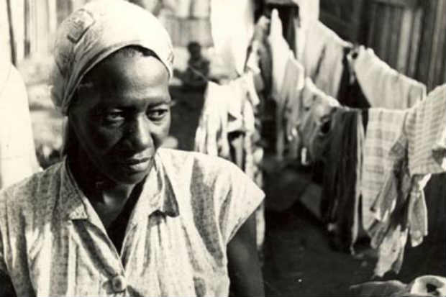

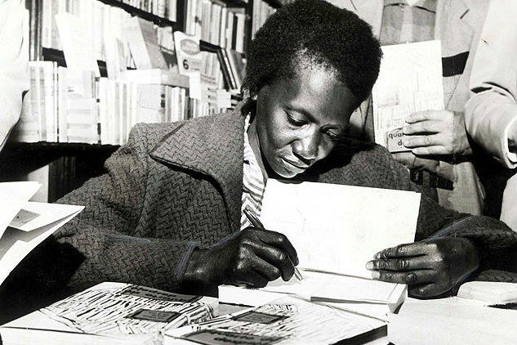

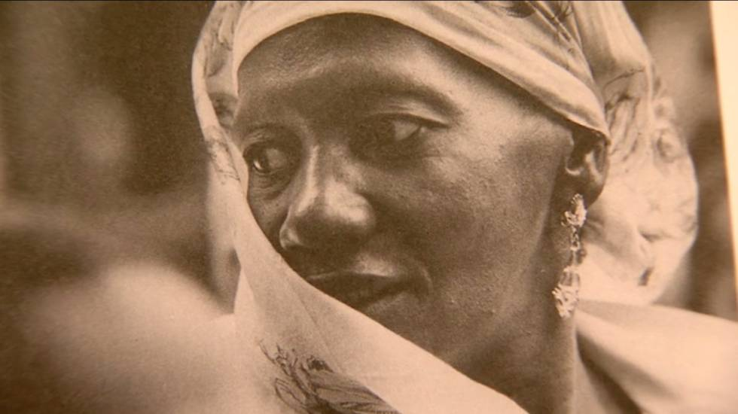

Disponível em: https://www.google.com.br/search?q=imagens+carolina+maria+de+jesus&tbm=isch&tbo=u&source=univ&sa=X&ved=2ahUKEwii6oij38LcAhWEl5AKHTJlBD0QsAR6BAgAEAE&biw=1366&bih=662

2ª Etapa: Ética, Moral e Autonomia – Como a leitura e a escrita podem auxiliar em seu desenvolvimento.

Para a sequência da aula os estudantes deverão pesquisar e anotar no caderno os conceitos filosóficos: Ética, Moral e Autonomia. Os conceitos podem ser lidos pelos estudantes. Os complementos e destaques necessários, deverão ser feitos pelo(a) professor(a). Os trechos a seguir foram extraídos do dicionário de filosofia sugerido. Disponível em: http://raycydio.yolasite.com/resources/dicionario_de_filosofia_japiassu.pdf

“Ética (gr. ethike, de ethikós: que diz respeito aos costumes). Parte da filosofia prática que tem por objetivo elaborar uma reflexão sobre os problemas fundamentais da moral (finalidade e sentido da vida humana, os fundamentos da obrigação e do dever. Natureza do bem e do mal, o valor da consciência moral, etc.), mas fundada num estudo metafísico do conjunto das regras de conduta consideradas como universalmente válidas. Diferentemente da moral, a ética está mais preocupada em detectar os princípios de uma vida conforme à sabedoria filosófica, em elaborar uma reflexão sobre as razões de se desejar a justiça e a harmonia e sobre os meios de alcançá-las. A moral está mais preocupada na construção de um conjunto de prescrições destinadas a assegurar uma vida comum justa e harmoniosa.”

“Moral (lat. moralis. de mor-, Hnos: costume) 1. Em um sentido amplo, sinônimo de *ética como teoria dos valores que regem a ação ou conduta humana, tendo um caráter normativo ou prescritivo. Em um sentido mais estrito, a moral diz respeito aos costumes, valores e normas de conduta específicos de uma sociedade ou cultura, enquanto que a ética considera a ação humana do seu ponto de vista valorativo e normativo, em um sentido mais genérico e abstrato. 2. Pode-se distinguir entre uma moral do bem, que visa estabelecer o que é o bem para o homem — a sua felicidade, realização, prazer, etc., e como se pode atingi-lo — é uma moral do dever, que representa a lei moral como um imperativo categórico, necessária, objetiva e universalmente válida: ‘0 dever é uma necessidade de se realizar uma ação por respeito à lei’ (Kant). Segundo Kant, a moral é a esfera da razão prática que responde à pergunta: ‘O que devemos fazer?’ ”

“Autonomia (gr. autonomia) 1. *Liberdade política de uma sociedade capaz de governar-se por si mesma e de forma independente, quer dizer, com autodeterminação. 2. Em Kant. a autonomia é o caráter da vontade pura que só se determina em virtude de sua própria lei, que é a de conformarse ao dever ditado pela razão prática e não por um interesse externo: "A autonomia da vontade é essa propriedade que tem a vontade de ser por si mesma sua lei (independentemente de toda propriedade dos objetos do querer). Portanto, o princípio da autonomia é: sempre escolher de tal forma que as máximas de nossa escolha sejam compreendidas ao mesmo tempo como leis universais nesse mesmo ato de querer". Toda a moral kantiana repousa na distinção entre a legalidade e a moralidade: uma ação legal é aquela que é feita em conformidade com o dever: uma ação moral é aquela que é feita por dever.”

Para refletir: ler e escrever ajuda no desenvolvimento ético, moral e na autonomia de um(a) cidadão(ã)?

3ª Etapa: Conhecendo a escritora

Nesta etapa, aborde um pouco sobre a biografia de Carolina Maria de Jesus.

Carolina Maria de Jesus nasceu em Sacramento – MG, em 1914. Permaneceu em sua cidade natal até sua adolescência. Estudou em um colégio espírita com um programa que dava acesso às crianças das comunidades próximas, facilitando seu contato com a leitura. Porém, como era pobre e precisava trabalhar, estudou por apenas dois anos. Voltou a ter contato com a leitura em meados de 1947, já vivendo em São Paulo, na favela de Canindé. Trabalhou como diarista, mas por pouco tempo. Passou a maior parte de sua vida catando material reciclável para sobreviver.
Mesmo com uma vida miserável, Carolina nunca deixou de escrever, e assim era conhecida na favela onde morava. Os moradores da comunidade a chamavam de escritora e tinham medo de falar algo que ela não gostasse, pois sabiam que seus nomes estariam em seu diário. E foi a partir disso que sua vida teve uma reviravolta. O jornalista Audálio Dantas percebeu o potencial literário dos diários, e o livro “Quarto de Despejo – Diário de uma favelada” foi o maior sucesso nos anos 1960. Sendo traduzido em quatorze línguas e tornando-se um dos livros brasileiros mais reconhecidos no exterior.
A escritora tinha um olhar muito crítico sobre qualquer assunto, principalmente no que se referia à política. Em seu segundo livro, “Casa de Alvenaria”, relatou o outro lado da moeda, a vida com a “fama”, e não obteve o mesmo reconhecimento de sua primeira obra. Com esse fracasso no segundo livro, Carolina voltou à miséria e ao cotidiano de catadora de materiais recicláveis. Ela morreu com 62 anos, em 13 de fevereiro de 1977, em seu sítio, localizado na zona sul de São Paulo.

O(A) professor(a) pode mostrar outras fotos ou até mesmo o livro para os alunos, enquanto relata a vida da escritora. Depois disso, assista com os jovens um curta que destaca as partes principais do livro. Quarto de Despejo: Carolina Maria de Jesus. Disponível em: https://www.youtube.com/watch?v=Chl-lg87LVQ . Acesso em: 08 de julho de 2019.

Nessa etapa o(a) professor(a) pode iniciar a leitura do livro Quarto de despejo: Diário de uma favelada. O tempo de leitura será definido pelo(a) professor(a).

Orientações:
- escuta atenta sobre as principais ideias da autora;
- registro de duas ou mais ideias no caderno;
- a cada leitura finalizada, os estudantes serão estimulados a ler ou comentar seus registros, um por vez, enquanto os outros ouvem atentamente.

Sugestão de leitura:

30 de maio de 1958

“...Troquei a Vera e saímos. Ia pensando: Será que Deus vai ter pena de mim? Será que eu arranjo dinheiro hoje? Será que Deus sabe que existe as favelas e que os favelados passam fome?
... O José Carlos chegou com uma sacola de biscoitos que catou no lixo. Quando eu vejo eles comendo as coisas do lixo penso: E se tiver veneno? É que as crianças não suporta a fome. Os biscoitos estavam gostosos. Eu comi pensando naquele provérbio: quem entra na dança deve dançar. E como eu também tenho fome, devo comer.
Chegaram novas pessoas para a favela. Estão esfarrapadas, andar curvado e os olhos fitos no solo como se pensassem na sua desdita por residir num lugar sem atração. Um lugar que não se pode plantar uma flor para aspirar o seu perfume, para ouvir os zumbido das abelhas ou o colibri acariciando-a com seu frágil biquinho. O unico perfume que exala na favela é a lama podre, os excrementos e a pinga. ”

Pensar os aspectos éticos e morais nesse contexto – reflexão sobre a fome, a necessidade de moradia e o belo.

4ª Etapa: Leitura dos excertos e a relação com os conceitos filosóficos

Continuar a leitura de trechos do livro, com registros e comentários. Mostrar a relação dos trechos com os conceitos de Ética, Moral e Autonomia.

7 de junho de 1958
“Os meninos tomaram café e foram a aula. Eles estão alegres porque hoje teve café. Só quem passa fome é que dá valor a comida.
Eu e Vera fomos catar papel. Passei no Frigorifico para pegar lingüiça. Contei 9 mulheres na fila. Eu tenho mania de observar tudo, contar tudo, marcar os fatos.
Encontrei muito papel nas ruas. Ganhei 20 cruzeiros. Fui no bar tomar uma média. Uma para mim e outra para a Vera. Gastei 11 cruzeiros. Fiquei catando papel até as 11 e meia. Ganhei 50 cruzeiros.
... Quando eu era menina o meu sonho era ser homem para defender o Brasil porque eu lia a Historia do Brasil e ficava sabendo que existia guerra. Só lia os nomes masculinos como defensor da patria. Então eu dizia para a minha mãe:
- Porque a senhora não faz eu virar homem?
Ela dizia:
- Se você passar por debaixo do arco-íris você vira homem.
Quando o arco-íris surgia eu ia correndo na sua direção. Mas o arco-íris estava sempre distanciando. Igual os políticos distantes do povo. Eu cansava e sentava. Depois começava a chorar. Mas o povo não deve cansar. Não deve chorar. Deve lutar para melhorar o Brasil para os nossos filhos não sofrer o que estamos sofrendo. Eu voltava e dizia para a mamãe:
- O arco-íris foge de mim.
... Nós somos pobres, viemos para as margens do rio. As margens do rio são os lugares do lixo e dos marginais. Gente da favela é considerado marginais. Não mais se vê os corvos voando as margens do rio, perto dos lixos. Os homens desempregados substituíram os corvos. (...)”

JESUS, Carolina Maria de, Quarto de despejo: diário de uma favela. 1º ed. São Paulo: Abril, 2013.

Para Refletir:

Carolina Maria de Jesus expressa que quem tem poder são os homens e apresenta a vontade de ser homem para exercer esse poder. Aqui, um ponto a ser pensado sobre autonomia. Além disso, considera que o comportamento do povo pode fazer e faz mudanças políticas.

5ª Etapa: Atividades

Nessa etapa, em dupla ou individual, os estudantes serão orientados a responderem as questões abaixo:
Qual a importância da leitura e da escrita na vida de Carolina Maria de Jesus? E na sua? Qual a relação do texto com a realidade brasileira atual? Desenvolver uma narrativa com suas reflexões.

Após receber as respostas e a narrativa dos estudantes, o(a) professor(a) poderá fazer um resumo dos conceitos e da maneira como a autora desenvolve em seu texto o compromisso com os filhos, com o trabalho, com a leitura e a escrita, e como ela percebe a realidade política, social e econômica da época. Esse momento de conclusão pode ser feito em roda, possibilitando o olhar e reflexão de toda a turma.

Questão de concurso da UFRJ. Disponível em: https://www.estudegratis.com.br/questao-de-concurso/702111

“em 1948, quando começaram a demolir as casas térreas para construir os edifícios, nós, os pobres que residíamos nas habitações coletivas, fomos despejados e ficamos residindo debaixo das pontes. É por isso que eu denomino que a favela é o quarto de despejo de uma cidade. Nós, os pobres, somos os trastes velhos. [...]” “[...] Eu classifico São Paulo assim: o Palácio é a sala de visita, a Prefeitura é a sala de jantar e a cidade é o seu jardim. A favela é o quintal onde jogam os lixos. [...]” “Quando estou na cidade, tenho a impressão que estou na sala de visita, com seus lustres de cristais, seus tapetes de veludo, almofadas de cetim. E quando estou na favela, tenho a impressão que sou um objeto fora de uso, digno de estar num quarto de despejo.” “[...] nós somos pobres, viemos para as margens do rio. As margens do rio são os lugares do lixo e dos marginais. Gente da favela é considerada marginal. Não mais se vê os corvos voando às margens dos rios, perto dos lixos. Os homens desempregados substituíram os corvos.” “Os políticos sabem que eu sou poetisa. E que o poeta enfrenta a morte quando vê o seu povo oprimido.” “O Brasil devia ser dirigido por quem passou fome.” “Não digam que fui rebotalho, que vivi à margem da vida. Digam que eu procurava trabalho, mas fui sempre preterida. Digam ao povo brasileiro que meu sonho era ser escritora, mas eu não tinha dinheiro para pagar uma editora.”
(Trechos extraídos do livro “Quarto de despejo: diário de uma favelada”, 1960, de CAROLINA MARIA DE JESUS).
A primeira edição saiu com 30 mil exemplares. A obra foi reimpressa sete vezes em 1960. No total, vendeu 80 mil exemplares. “Quarto de Despejo” foi traduzido para 14 línguas em 20 países. Carolina de Jesus lançou mais três livros: “Casa de Alvenaria”, “Pedaços de Fome” e “Provérbios”. Postumamente, em 1982 - na França, foi lançado “Diário de Bitita”, que chegou ao Brasil pela editora Nova Fronteira em 1986.”

Considerando o conjunto das informações dadas, em relação ao trecho “Os políticos sabem que eu sou poetisa. E que o poeta enfrenta a morte quando vê o seu povo oprimido.”, é correto afirmar que a escritora:

A) teme por sua vida, em razão das críticas que faz aos políticos; faz referência aos poetas assassinados por políticos por terem enfrentado a opressão.
B) adverte os políticos, frisa sua condição feminina, ressalta a coragem dos poetas e sua ilimitada determinação de lutar contra a opressão, sobretudo a de seus semelhantes sociais.
C) destaca sua condição de poeta, denuncia as ameaças de morte recebidas dos políticos, ressalta seu compromisso nacionalista com a liberdade do povo brasileiro.
D) relativiza a crítica social que faz em sua obra, ao chamar a atenção dos políticos para o fato de que é poetisa e de que os poetas se aventuram sem limites.
E) chama atenção, prioritariamente, para a força social dos poetas e para seu compromisso poético com a luta contra todas as formas de opressão humana.

Revisando as alternativas:

- O texto não fala de temor por sua vida. (incorreta)
- A autora chama atenção dos políticos, expressa que é mulher, apresenta o poder do poeta e sua determinação. (correta)
- A poetisa não fala sobre ameças em seus textos. (incorreta)
- Reforça o poder dos poetas e não relativisa a critica social. (incorreta)
- Não chama atenção prioritariamente. (incorreta)

Plano de aula elaborado por Profª Mª Lucilia Laura Pinheiro Lopes e Prof.ª Tayna Célia de Almeida Rosa

